ﺃﺧﺘﺒﺎﺭ اﻟﻔﺗرة ﺍﻟﻔﺼﻞ ﺍﻟﺪﺭﺍﺳﻲ ﺍﻷﻭﻝ ﻟﻤﺎﺩﺓ ﺍﻟﻬﻨﺪﺳﺔ ﻟﻠﺼﻒ ﺍﻟﺜﺎﻧﻲ ﺛﺎﻧﻮﻱ
ﺍﻟﺴﺆﺍﻝ ﺍﻷﻭﻝ:
ﺍﺳﻢ ﺍﻟﻄﺎﻟﺒﺔ ........................................:
ﺃ( ﺍﺧﺘﺎﺭﻱ ﺍﻹﺟﺎﺑﺔ ﺍﻟﺼﺤﻴﺤﺔ ﻓﻴﻤﺎ ﻳﺄﺗﻲ :

/1 ﺟﻬﺎﺯ ﻣﺨﺼﺺ ﻟﻘﻴﺎﺱ ﻟﻤﻘﺎﻭﻣﺔ ﻓﻘﻂ:
ﺩ- ﺍﻟﻤﻠﻴﻤﻴﺘﺮ | ﺝ- ﺍﻷﻭﻣﻴﺘﺮ | ب- ﺍﻟﻔﻮﻟﺘﻤﻴﺘﺮ | أ- ﺍﻷﻣﻴﺘﺮ
/2 ﻳﻌﺪ ﻫﺬﺍ ﺍﻟﻜﺘﺎﺏ ﻣﺮﺟﻌﺎ ﻋﻠﻤﻴﺎ ﻣﺆﺛﺮﺍ ﻓﻲ ﻣﺠﺎﻝ ﺍﻟﺤﺴﺎﺏ ﻭﺍﻟﻬﻨﺪﺳﺔ ﻋﻠﻰ ﻣﺮ ﺍﻟﻌﺼﻮﺭ:
ﺩ- ﺍﻟﺠﺒﺮ | ﺝ- ﺍﻟﻌﻨﺎﺻﺮ | ب- ﺍﻟﺠﺰﻳﺌﺎﺕ | أ- ﺍﻟﺒﺼﺮﻳﺎﺕ
/3 ﻣﻦ ﺍﻟﺘﺤﺪﻳﺎﺕ ﺍﻟﻤﺴﺘﻘﺒﻠﻴﻪ ﺍﻟﺘﻲ ﺳﻴﺘﻌﺮﺽ ﻟﻬﺎ ﺍﻟﻤﻬﻨﺪﺳﻮﻥ ﻓﻲ ﺍﻟﺴﻨﻮﺍﺕ ﺍﻟﻘﺎﺩﻣﺔ :
ﺩ- ﺩﻭﺍﻡ ﺍﻟﻤﻮﺍﺭﺩ ﺍﻟﻄﺒﻴﻌﻴﻪ | ﺝ- ﻭﻓﺮﺓ ﺍﻟﻐﺬﺍﺀ | ب- ﺗﺄﻣﻴﻦ ﺍﻟﻔﻀﺎﺀ ﺍﻟﺴﻴﺒﺮﺍﻧﻲ | أ- ﺛﺒﺎﺕ ﺍﻟﻤﻨﺎﺥ
/4 ﻓﺮﻉ ﻣﻦ ﻓﺮﻭﻉ ﺍﻟﻬﻨﺪﺳﺔ ﺗﻬﺘﻢ ﺑﺘﺼﻤﻴﻢ ﻣﺒﺎﻥٍ ﺗﺘﺴﻢ ﺑﺎﻟﺠﻤﺎﻝ ﻭﺍﻟﻤﺮﻭﻧﺔ ﻭﺍﻻﺳﺘﺪﺍﻣﺔ ﻭﺍﻷﻣﺎﻥ
ﺩ- ﻫﻨﺪﺳﺔ ﺍﻟﻜﻬﺮﺑﺎﺀ | ﺝ- ﻫﻨﺪﺳﺔ ﺍﻟﻄﺎﻗﺔ | ب- ﺍﻟﻬﻨﺪﺳﺔ ﺍﻟﻤﻴﻜﺎﻧﻴﻜﻴﺔ | أ- ﺍﻟﻬﻨﺪﺳﻪ ﺍﻟﻤﻌﻤﺎﺭﻳﺔ
/5 ﺗﻢ ﺗﻮﺻﻴﻞ ﻣﻘﺎﻭﻣﺔ ﺑﺄﻗﻄﺎﺏ ﻣﻮﻟﺪ ﻟﻠﻄﺎﻗﺔ ﺫﻭ ﻣﻘﺎﻭﻣﺔ ﺩﺍﺧﻠﻴﺔ ﺿﺌﻴﻠﺔ ﻓﺄﺫﺍ ﺗﻢ ﺗﻮﺻﻴﻞ ﻣﻘﺎﻭﻣﺔ ﺃﺧﺮﻯ ﻣﺘﻤﺎﺛﻠﺔ ﻋﻠﻰ ﺍﻟﺘﻮﺍﻟﻲ ﻣﻊ ﺍﻟﻤﻘﺎﻭﻣﺔ ﺍﻷﻭﻟﻰ ﻓﺄﻥ ﺷﺪﺓ ﺍﻟﺘﻴﺎﺭ:
ﺩ- ﺳﺘﺘﻀﺎﻋﻒ أﺭﺑﻊ ﻣﺮﺍﺕ | ﺝ- ﺳﺘﻨﺨﻔﺾ ﻟﻠﻨﺼﻒ | ب- ﺳﺘﺒﻘﻰ ﺛﺎﺑﺘﺔ | أ- ﺳﻮﻑ ﺗﺘﻀﺎﻋﻒ
/6 ﻭﺣﺪﺓ ﻗﻴﺎﺱ ﻓﺮﻕ ﺍﻟﺠﻬﺪ )ﺍﻟﺠﻬﺪ ﺍﻟﻜﻬﺮﺑﺎﺋﻲ( ﻫﻲ :
ﺩ- ﺟﻮﻝ | ﺝ- ﻭﺍﻁ | ب- ﻓﻮﻟﺖ | أ- أﻭﻡ

ﺏ ( ﺿﻌﻲ ) ﺻﺢ ( ﺃﻣﺎﻡ ﺍﻟﻌﺒﺎﺭﺓ ﺍﻟﺼﺤﻴﺤﺔ ﻭ ) ﺧﻄﺄ ( ﺃﻣﺎﻡ ﺍﻟﻌﺒﺎﺭﺓ ﺍﻟﺨﺎﻃﺌﺔ :
-1 ﺍﻋﺘﺒﺮﺕ ﺍﻟﻬﻨﺪﺳﺔ ﺟﺰﺀﺍ ﻣﻦ ﺣﻴﺎﺓ ﺍﻷﻧﺴﺎﻥ ﻣﻨﺬ ﺍﺧﺘﺮﺍﻉ ﺍﻟﺰﺭﺍﻋﺔ ) ( -2 ﻳﻘﻴﺲ ﺟﻬﺎﺯ ﺍﻷﻣﻴﺘﺮ ﻓﺮﻕ ﺍﻟﺠﻬﺪ ) (
-3 ﺗﻤﺜﻠﺖ ﺍﻷﺧﺘﺮﺍﻋﺎﺕ ﺍﻷﺭﺑﻌﺔ ﺍﻟﻜﺒﺮﻯ ﻓﻲ ﺍﺧﺘﺮﺍﻉ ﺍﻟﺒﻮﺻﻠﺔ ؛ ﻭﺻﻨﺎﻋﺔ ﺍﻟﻮﺭﻕ ؛ ﻭﺍﻟﻄﺒﺎﻋﺔ ؛ ﻭﺍﻟﺤﺎﺳﺐ ) (

ﺗﻌﺘﻤﺪ ﺍﻟﻤﻘﺎﻭﻣﺔ ﻋﻠﻰ ﻃﻮﻝ ﻭﺳﻤﻚ ﺍﻟﻤﻮﺻﻞ ﻭﺍﻟﻤﺎﺩﺓ ﺍﻟﻤﺼﻨﻮﻋﺔ ﻣﻨﻪ ) ( | -4
ﺗﻜﻮﻥ ﻟﻠﻤﻘﺎﻭﻣﺎﺕ ﺍﻟﻤﺘﺼﻠﺔ ﻋﻠﻰ ﺍﻟﺘﻮﺍﻟﻲ ﻧﻔﺲ ﺷﺪﺓ ﺍﻟﺘﻴﺎﺭ ﺍﻟﻤﺎﺭ ﺧﻼﻟﻬﺎ ) ( | -5
ﺗﻌﺪ ﻣﺼﺎﺩﺭ ﺍﻟﺘﻴﺎﺭ ﺍﻟﻤﺘﺮﺩﺩ ﺃﻛﺜﺮ ﺃﻣﺎﻧﺎ ﻣﻦ ﻣﺼﺎﺩﺭ ﺍﻟﺘﻴﺎﺭ ﺍﻟﻤﺴﺘﻤﺮ) ( | -6

ﺝ( ﻭﺿﺤﻲ ﺑﺎﻟﺮﺳﻢ ﺩﺍﺋﺮﺓ ﻛﻬﺮﺑﺎﺋﻴﺔ ﻟﻤﻘﺎﻭﻣﺘﺎﻥ R1,R2 ﻣﻮﺻﻮﻟﺘﺎﻥ ﻋﻠﻰ ﺍﻟﺘﻮﺍﻟﻲ ﺑﻤﺼﺪﺭ ﺟﻬﺪ ﻣﻘﺪﺍﺭﻩ 9v . ﺛﻢ ﻗﻮﻣﻲ ﺑﺘﻮﺻﻴﻞ ﻣﻔﺘﺎﺡ ﻛﻬﺮﺑﺎﺋﻲ S ﻣﻊ ﺍﻟﺪﺍﺋﺮﺓ ؟

ﺍﻟﺴﺆﺍﻝ ﺍﻟﺜﺎﻧﻲ:
ﺃ- ﺃﺟﻴﺒﻲ ﺣﺴﺐ ﻣﺎﻫﻮ ﻣﻄﻠﻮﺏ :
-1ﺃﺫﻛﺮﻱ ﺭﻣﺰ ﻭﺍﺳﺘﺨﺪﺍﻣﺎﺕ ﻛﻼ ﻣﻦ ﺍﻟﺘﻴﺎﺭ ﺍﻟﻤﺘﺮﺩﺩ ﻭﺍﻟﺘﻴﺎﺭ ﺍﻟﻤﺴﺘﻤﺮ )ﻛﻞ ﻧﻮﻉ ﺇﺳﺘﺨﺪﺍﻡ ﻭﺍﺣﺪ ( .ﺍﻟﺘﻴﺎﺭ ﺍﻟﻤﺘﺮﺩﺩ.................................... / ﺍﻟﺘﻴﺎﺭ ﺍﻟﻤﺴﺘﻤﺮ ................................. -2ﺃﺫﻛﺮﻱ ﺍﻟﻔﺮﺹ ﺍﻟﻮﻇﻴﻔﻴﺔ ﻟﻠﻬﻨﺪﺳﺔ ؟ ) ﺃﺫﻛﺮﻱ ﺍﺛﻨﻴﻦ ﻣﻨﻬﺎ(
.......................................
.........................................
-3 ﻭﺿﺤﻲ ﺍﻟﻔﺮﻕ ﺑﻴﻦ ﻣﻬﻨﺪﺱ ﺍﻟﺤﺎﺳﺐ ﻭﻣﻬﻨﺪﺱ ﺍﻟﺒﺮﻣﺠﻴﺎﺕ؟
……………….…………………………………………………………
………………………………...…………………………………………

ﺏ- ﻣﻦ ﺧﻼﻝ ﺍﻟﺪﺍﺋﺮﺓ ﺍﻟﻤﻮﺿﺤﺔ ﺃﻣﺎﻣﻚ ﺃﺟﻴﺒﻲ ﻋﻤﺎ ﻳﻠﻲ:

(1 ﺍﺣﺴﺒﻲ ﺑﺎﺳﺘﺨﺪﺍﻡ ﻗﺎﻧﻮﻥ ﺍﻭﻡ ﻗﻴﻤﺔ ﺍﻟﺘﻴﺎﺭ ﺍﻟﻤﺎﺭ ﻓﻲ ﺍﻟﻤﻘﺎﻭﻣﺔ ﺍﻟﺜﺎﻧﻴﺔ ﺍﺫﺍ ﻛﺎﻥ ﻓﺮﻕ ﺟﻬﺪ ﺍﻟﻤﺼﺪﺭ 12V ؟
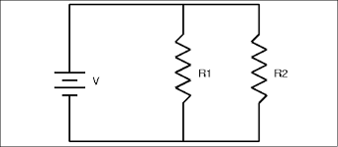
(2 ﺍﺣﺴﺒﻲ ﺍﻟﻘﻴﻤﺔ ﺍﻟﻤﻜﺎﻓﺌﺔ ﻟﻤﻘﺎﻭﻣﺘﺎﻥ R₂=6Ω R₁=3Ω, ﻣﻮﺻﻠﺘﻴﻦ ﻋﻠﻰ ﺍﻟﺘﻮﺍﺯﻱ ؟

ﻣﻊ ﺗﻤﻨﻴﺎﺗﻲ ﻟﻜﻦ ﺑﺎﻟﺘﻮﻓﻴﻖ ﻳﺎﻣﻬﻨﺪﺳﺎﺗﻲ ﺍﻟﺮﺍﺋﻌﺎﺕ
ﻣﻌﻠﻤﺔ ﺍﻟﻤﺎﺩﺓ: ﺃﺳﻤﺎﺀ ﻗﺼﺎﺩﻱ



بسم الله الرحمن الرحيم


وزارة التعـــــليــم
الإداارة العامة للتعليم بمنطقة الرياض مكتب التعليم العارض

اختبار الفترة الأول مادة هندسة - مسار الهندسة و الحاسب
* ادعو بهذا الدعاء قبل البدء في الإجابة ) اللهم لا سهل إلا ما جعلته سهلًا وأنت تجعل الحزن إذا شئت سهلًا (
▪ اسم الطالبة ..............................................................................: الفصل ) ........................... (

 |  | أ. ضع المصطلح المناسب في الفراغ | السؤال الأول :

( )
( )
( )
( )
.1 . تطبيق مجالات العلوم و الرياضيات في حل المشكلات
.2 عدد الالكترونات المارة عبر نقطة في الدائرة في وحدة زمنية واحدة .3 نقطة في الدائرة يلتقي بها موصلان على الأقل
.4 مواد تسمح بمرور التيار الكهربائي من خلالها بسهولة

ب : اختر الإجابة المناسبة وذلك بوضع علامة (🗸) أمام الإجابة الصحيحة:
يستخدم شبكة توزيع الكهرباء في المدن تيارا |  | 2 | مجال مهمته تحسين طرق نقل و توزيع الطاقة من مصادرها |  | 1
تيار متردد AC |  | -أ | هندسة الالكترونيات |  | -أ
تيار مستمر DC |  | -ب | هندسة الآلات الدقيقة و التحكم |  | -ب
بطاريات |  | -ج | هندسة الطاقة |  | -ج
جهاز يمكن قياس قيم التيار فرق الجهد و المقاومة في أجزاء مختلفة من الدائرة الكهربائية |  | 4 | جزء من الطاقة التي تحملها الالكترونات يتحول الى... ... عند مرورها بالمقاومة |  | 3
الاميتر |  | -أ | حرارة |  | -أ
الفولتميتر |  | -ب | جهد |  | -ب
الملتميتر |  | -ج | تيار |  | -ج
جميع الخيارات من مجالات هندسة الكهرباء و الحاسب ماعدا |  | 6 | نوع المقاومة في الصورة  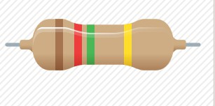 |  | 5
هندسة الالكترونيات |  | -أ | رباعية النطاق |  | -أ
هندسة الاتصالات |  | -ب | خماسية النطاق |  | -ب
هندسة العمليات |  | -ج | سداسية النطاق |  | -ج

السـؤال الثاني-:

 |  | أ : أُربط بين العمود  أ  بما يناسبه في العمود  ب  بوضع الرقم المناسب في مربع الإجابة :
الإجابة | العمودا  ب  |  | العمودا  أ  | م
 | العصر الإسلامي |  | اختراع مضخة المياه | 1
 | الثورة الصناعية |  | الساعة الميكانيكية | 2
 | العصر النهضة |  | الة الطيران | 3
 | العصر الحديث |  | المحرك البخاري | 4
 |  |  | خط التجميع | 5

ب/ اذكري 3 من التحديات المستقبلية التي سيتعرض لها المهندسون في السنوات القادمة .
/ 3
. / 1
. / 2
. / 3

السـؤال الثالث -:
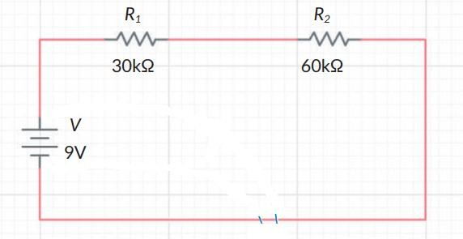
أ/ في الدائرة ادناه احسب الاتي :
-1 المقاومة الكلية
....................................................................................................................................................................
....................................................................................................................................................................
-2 شدة التيار المار عبر كل مقاومة
....................................................................................................................................................................
....................................................................................................................................................................
.
-3 فرق الجهد V عند أطراف كل مقاومة
.................................................................................................................................................................

 | ب/ قارني بين مجال هندسة الحاسب و هندسة البرمجيات
هندسة البرمجيات |  | هندسة الحاسب

معلم المادة أ-هاجر العتيبي
انتهت الاس.ئلة ,,

ــــــــ ﺍﻟﺪﺭﺟـﺔ : 20
ﺇﺧﺘﺒﺎﺭ ﺍﻟﻔﺘﺮﺓ (1)

ﺍﻟﻔﺼﻞ ﺍﻟﺪﺭﺍﺳﻲ ﺍﻷﻭﻝ
1447 ﻫـ
ﺍﻟﻤﺮﺣﻠﺔ : ﺍﻟﺜﺎﻧﻮﻳﺔ ﺍﻟﻤـــﺎﺩﺓ : ﺍﻟﻬﻨﺪﺳﺔ
ﺍﻟﻤﻤﻠﻜﺔ ﺍﻟﻌﺮﺑﻴﺔ ﺍﻟﺴﻌﻮﺩﻳﺔ ﻭﺯﺍﺭﺓ ﺍﻟﺘﻌﻠﻴﻢ
ﺍﻹﺩﺍﺭﺓ ﺍﻟﻌﺎﻣﺔ ﻟﻠﺘﻌﻠﻴﻢ )ﺑﻨﺎﺕ( ﺑﻤﻨﻄﻘﺔ ﺍﻟﺮﻳﺎﺽ
ﻣﻜﺘﺐ ﺇﺷﺮﺍﻑ ﺍﻟﺸﻤﺎﻝ


ﺍﺳـﻢ ﺍﻟﻄـﺎﻟـﺒـــﺔ : ﺍﻟﻔﺼـﻞ : )ﺛﺎﻧﻲ ﺛﺎﻧﻮﻱ / (
ﺍﻟﺴﺆﺍﻝ ﺍﻷﻭﻝ:
ﺃ ( ﺍﻛﺘﺒﻲ ﺍﻟﻤﺼﻄﻠﺢ ﺍﻟﻌﻠﻤﻲ ﺍﻟﻤﻨﺎﺳﺐ :
-1 ﺗﻄﺒﻴﻖ ﻣﺠﺎﻻﺕ ﺍﻟﻌﻠﻮﻡ ﻭﺍﻟﺮﻳﺎﺿﻴﺎﺕ ﻓﻲ ﺣﻞ ﺍﻟﻤﺸﻜﻼﺕ ) ( -2 ﻫﻲ ﺟﺴﻴﻤﺎﺕ ﺻﻐﻴﺮﺓ ﺟﺪ ﺗﺤﻤﻞ ﺷﺤﻨﺔ ﻛﻬﺮﺑﺎﺋﻴﺔ ﺳﺎﻟﺒﺔ )(-) (
-3 ﺗﻘﺎﻭﻡ ﺣﺮﻛﺔ ﺍﻻﻟﻜﺘﺮﻭﻧﺎﺕ ﻓﻬﻲ ﻻﺗﻮﻗﻒ ﺣﺮﻛﺘﻬﺎ ﻭﻟﻜﻨﻬﺎ ﺗﺒﻄﺌﻬﺎ ﻓﻘﻂ ) (
-4ﻣﻘﺪﺍﺭ ﺍﻟﻄﺎﻗﺔ ﺍﻟﻤﺴﺘﺨﺪﻣﺔ ﻟﺘﺤﺮﻳﻚ ﻭﺍﺣﺪ ﻛﻮﻟﻮﻡ ﻣﻦ ﺍﻟﺸﺤﻨﺔ ﺍﻟﻜﻬﺮﺑﺎﺋﻴﺔ ﺩﺧﻞ ﺍﻟﺪﺍﺋﺮ ) (
ﺏ ( ﺃﺟﻴﺒﻲ ﺣﺴﺐ ﻣﺎﻫﻮ ﻣﻄﻠﻮﺏ :
-1ﺃﺫﻛﺮﻱ ﺍﺳﺘﺨﺪﺍﻣﺎﺕ ﻛﻼ ﻣﻦ ﺍﻟﺘﻴﺎﺭ ﺍﻟﻤﺘﺮﺩﺩ ﻭﺍﻟﺘﻴﺎﺭ ﺍﻟﻤﺴﺘﻤﺮ )ﻛﻞ ﻧﻮﻉ ﺇﺳﺘﺨﺪﺍﻡ ﻭﺍﺣﺪ ( .ﺍﻟﺘﻴﺎﺭ ﺍﻟﻤﺘﺮﺩﺩ.................................... ﺍﻟﺘﻴﺎﺭ ﺍﻟﻤﺴﺘﻤﺮ .................................. -2ﺃﺫﻛﺮﻱ ﻣﺠﺎﻻﺕ ﺍﻟﻬﻨﺪﺳﺔ ؟ ) ﺃﺫﻛﺮﻱ ﺍﺛﻨﻴﻦ ﻣﻨﻬﺎ(
................................................................................
-3ﻓﺴﺮﻱ ؟ ﺣﺎﺟﺔ ﺍﻟﻤﻬﻨﺪﺳﻮﻥ ﺇﻟﻰ ﻣﻬﺎﺭﺍﺕ ﻣﺘﻘﺪﻣﺔ ﻓﻲ ﺍﻟﻜﺘﺎﺑﺔ ﻭﺍﻟﺘﻮﺍﺻﻞ ؟
…………………………………………………………..

ﺝ( ﻭﺿﺤﻲ ﺑﺎﻟﺮﺳﻢ ﺩﺍﺋﺮﺓ ﻛﻬﺮﺑﺎﺋﻴﺔ ﻟﻤﻘﺎﻭﻣﺘﺎﻥ R1,R2 ﻣﻮﺻﻮﻟﺘﺎﻥ ﻋﻠﻰ ﺍﻟﺘﻮﺍﻟﻲ ﺑﻤﺼﺪﺭ ﺟﻬﺪ ﻣﻘﺪﺍﺭﻩ 9V . ﺛﻢ ﻗﻮﻣﻲ ﺑﺘﻮﺻﻴﻞ ﻣﻔﺘﺎﺡ ﻛﻬﺮﺑﺎﺋﻲ S ﻣﻊ ﺍﻟﺪﺍﺋﺮﺓ

ﺍﻟﺴﺆﺍﻝ ﺍﻟﺜﺎﻧﻲ:
ﺃ ( ﺿﻌﻲ ) ﺻﺢ ( ﺃﻣﺎﻡ ﺍﻟﻌﺒﺎﺭﺓ ﺍﻟﺼﺤﻴﺤﺔ ﻭ ) ﺧﻄﺄ ( ﺃﻣﺎﻡ ﺍﻟﻌﺒﺎﺭﺓ ﺍﻟﺨﺎﻃﺌﺔ :
-1 ﺍﻋﺘﺒﺮﺕ ﺍﻟﻬﻨﺪﺳﺔ ﺟﺰﺀﺍ ﻣﻦ ﺣﻴﺎﺓ ﺍﻷﻧﺴﺎﻥ ﻣﻨﺬ ﺍﺧﺘﺮﺍﻉ ﺍﻟﺰﺭﺍﻋﺔ ) ( -2 ﻛﻞ ﻣﺎﺯﺍﺩﺕ ﻗﻴﻤﺔ ﺍﻷﻭﻡ ﻗﻠﺖ ﺍﻟﻤﻘﺎﻭﻣﺔ ) (
-3 ﻳﻘﻴﺲ ﺟﻬﺎﺯ ﺍﻟﻔﻮﻟﺘﻤﻴﺘﺮ ﺷﺪﺓ ﺍﻟﺘﻴﺎﺭ ) ( -4 ﺍﻟﻤﻌﺎﻣﻞ ﻟﻠﻤﺎﻳﻜﺮﻭ μ ﻫﻮ 10−6 ) (
-5 ﺗﻜﻮﻥ ﻟﻠﻤﻘﺎﻭﻣﺎﺕ ﺍﻟﻤﺘﺼﻠﺔ ﻋﻠﻰ ﺍﻟﺘﻮﺍﻟﻲ ﻧﻔﺲ ﺷﺪﺓ ﺍﻟﺘﻴﺎﺭ ﺍﻟﻤﺎﺭ ﺧﻼﻟﻬﺎ ) ( -6 ﻭﺣﺪﺓ ﻗﻴﺎﺱ ﺍﻟﺸﺤﻨﺔ ﺍﻟﻜﻬﺮﺑﺎﺋﻴﺔ ﻫﻲ ﺍﻟﺜﺎﻧﻴﺔ ) (

)ﻳﺘﺒﻊ(

ﻉ 8)–ﻥ– 1ﺭﻗ0ﻢ20 ﺍ-ﻻ1ﺧﺘﺒﻁﺎﺭﺍ1ﺕ/ /(307 1438ﻫـ
a 8 – 1 f
ﺻﻔﺤﺔ ) 1 (

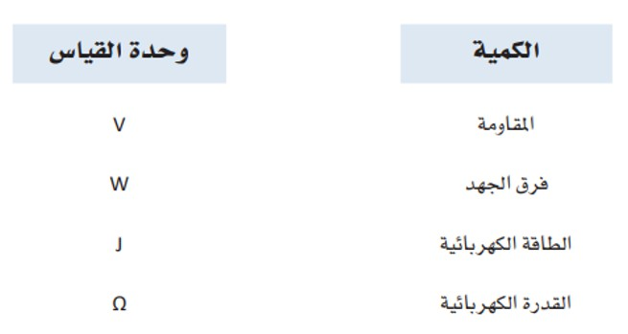
ﺍﻟﻤﻤﻠﻜﺔ ﺍﻟﻌﺮﺑﻴﺔ ﺍﻟﺴﻌﻮﺩﻳﺔ

ﺏ ( ﺻﻞ ﻛﻞ ﻋﻨﺼﺮ ﻣﻮﺟﻮﺩ ﻓﻲ ﺍﻟﻌﺎﻣﻮﺩ ﺍﻷﻭﻝ ﺑﻤﺎﻳﻨﺎﺳﺒﻪ ﻓﻲ ﺍﻟﻌﻤﻮﺩ ﺍﻟﺜﺎﻧﻲ :
ﻭﺯﺍﺭﺓ ﺍﻟﺘﻌﻠﻴﻢ
ﺍﻹﺩﺍﺭﺓ ﺍﻟﻌﺎﻣﺔ ﻟﻠﺘﻌﻠﻴﻢ )ﺑﻨﺎﺕ( ﺑﻤﻨﻄﻘﺔ ﺍﻟﺮﻳﺎﺽ
ﻣﻜﺘﺐ ﺇﺷﺮﺍﻑ ﺍﻟﺸﻤﺎﻝ

ﺍﺍﻟﺴﺆﺍﻝ ﺍﻟﺜﺎﻟﺚ:
ﺃ( ﺍﺧﺘﺎﺭﻱ ﺍﻹﺟﺎﺑﺔ ﺍﻟﺼﺤﻴﺤﺔ ﻓﻴﻤﺎ ﻳﺄﺗﻲ :
-1 ﻟﻜﻲ ﻳﺘﺤﺮﻙ ﺍﻟﺘﻴﺎﺭ ﺍﻟﻜﻬﺮﺑﺎﺋﻲ ﻓﻲ ﺍﻟﺪﺍﺋﺮﺓ ﻳﺤﺘﺎﺝ ﻭﺟﻮﺩ :
ﺃ ( ﺍﻟﻤﻘﺎﻭﻣﺔ ﺏ ( ﻓﺮﻕ ﺍﻟﺠﻬﺪ ﺝ( ﺷﺪﺓ ﺍﻟﺘﻴﺎﺭ ﺩ( ﺍﻟﻘﺪﺭﺓ
-2 ﻳﻌﺪ ﻫﺬﺍ ﺍﻟﻜﺘﺎﺏ ﻣﺮﺟﻌﺎ ﻋﻠﻤﻴﺎ ﻣﺆﺛﺮﺍ ﻓﻲ ﻣﺠﺎﻝ ﺍﻟﺤﺴﺎﺏ ﻭﺍﻟﻬﻨﺪﺳﺔ ﻋﻠﻰ ﻣﺮ ﺍﻟﻌﺼﻮﺭ :
ﺃ ( ﺍﻟﺒﺼﺮﻳﺎﺕ ﺏ ( ﺍﻟﺠﺰﻳﺌﺎﺕ ﺝ ( ﺍﻟﻌﻨﺎﺻﺮ ﺩ ( ﺍﻟﺠﺒﺮ
-3 ﺗﻌﺪ ﺍﻟﻬﻨﺪﺳﺔ ﺍﻟﺒﻴﺌﻴﺔ ﺃﺣﺪ ﻣﺠﺎﻻﺕ ﺍﻟﻬﻨﺪﺳﺔ :
ﺃ (ﺍﻟﻜﻴﻤﻴﺎﺋﻴﺔ ﺏ( ﺍﻟﻤﺪﻧﻴﺔ ﺝ ( ﺍﻟﺤﺎﺳﺐ ﻭﺍﻟﻜﻬﺮﺑﺎﺀ ﺩ ( ﺍﻟﻤﻴﻜﺎﻧﻴﻜﻴﺔ
-4 ﻣﻦ ﺍﻟﺘﺤﺪﻳﺎﺕ ﺍﻟﻤﺴﺘﻘﺒﻠﻴﻪ ﺍﻟﺘﻲ ﺳﻴﺘﻌﺮﺽ ﻟﻬﺎ ﺍﻟﻤﻬﻨﺪﺳﻮﻥ ﻓﻲ ﺍﻟﺴﻨﻮﺍﺕ ﺍﻟﻘﺎﺩﻣﺔ :
ﺃ ( ﺛﺒﺎﺕ ﺍﻟﻤﻨﺎﺥ ﺏ( ﺗﺄﻣﻴﻦ ﺍﻟﻔﻀﺎﺀ ﺍﻟﺴﺒﺮﺍﻧﻲ ﺝ ( ﻭﻓﺮﺓ ﺍﻟﻐﺬﺍﺀ ﺩ ( ﺩﻭﺍﻡ ﺍﻟﻤﻮﺍﺭﺩ ﺍﻟﻄﺒﻴﻌﻴﺔ
-5 ﻇﻬﺮﺕ ﺍﻹﺧﺘﺮﺍﻋﺎﺕ ﺍﻷﺭﺑﻌﺔ ﻓﻲ ﻋﺼﺮ :
ﺃ ( ﺍﻟﻌﺼﺮ ﺍﻟﻘﺪﻳﻢ ﺏ( ﻋﺼﺮ ﺍﻟﺘﻨﻮﻳﺮ ﺝ( ﺍﻟﻌﺼﺮ ﺍﻟﺼﻨﺎﻋﻲ ﺩ( ﺍﻟﻌﺼﺮ ﺍﻟﺤﺪﻳﺚ
-6 ﺟﻬﺎﺯ ﻣﺨﺼﺺ ﻟﻘﻴﺎﺱ ﻟﻤﻘﺎﻭﻣﺔ ﻓﻘﻂ
ﺃ ( ﺍﻻﻣﻴﺘﺮ ﺏ( ﺍﻟﻔﻮﻟﺘﻤﻴﺘﺮ ﺝ( ﺍﻷﻭﻣﻴﺘﺮ ﺩ( ﺍﻟﻤﻠﻴﻤﻴﺘﺮ
ﺏ( ﺍﺣﺴﺒﻲ ﺍﻟﻘﻴﻤﺔ ﺍﻟﻤﻜﺎﻓﺌﺔ ﻟﻤﻘﺎﻭﻣﺘﺎﻥ R₂=6Ω R₁=3Ω, ﻣﻮﺻﻠﺘﻴﻦ ﻋﻠﻰ ﺍﻟﺘﻮﺍﺯﻱ

أ- ﺍﺣﺴﺒﻲ ﺑﺎﺳﺘﺨﺪﺍﻡ ﻗﺎﻧﻮﻥ ﺍﻭﻡ ﻗﻴﻤﺔ ﺍﻟﺘﻴﺎﺭ ﺍﻟﻤﺎﺭ ﻓﻲ ﺍﻟﻤﻘﺎﻭﻣﺔ ﺍﻟﺜﺎﻧﻴﺔ ﺍﺫﺍ ﻛﺎﻥ ﻓﺮﻕ ﺟﻬﺪ ﺍﻟﻤﺼﺪﺭ 12V

ﻣﻊ ﺗﻤﻨﻴﺎﺗﻲ ﻟﻜﻦ ﺑﺎﻟﺘﻮﻓﻴﻖ ﻣﻌﻠﻤﺔ ﺍﻟﻤﺎﺩﺓ: ﻫﻴﺎ ﺍﻟﺸﺮﻫﺎﻥ

ﻉ – 8 – 001 ﺍﻻﺧﺘﺒﺎﺭﺍﺕ 37 / 1438ﻫـ
) ﻥ ﺭﻗfﻢ 81–-21 aﻁ 1 / 0 (
ﺻﻔﺤﺔ ) (2



ﺍﻟﻤﻤﻠﻜﺔ ﺍﻟﻌﺮﺑﻴﺔ ﺍﻟﺴﻌﻮﺩﻳﺔ ﻭﺯﺍﺭﺓ ﺍﻟﺘﺮﺑﻴﺔ ﻭﺍﻟﺘﻌﻠﻴﻢ
ﺑﺴﻢ ﺍﻟﻠﻪ ﺍﻟﺮﺣﻤﻦ ﺍﻟﺮﺣﯿﻢ

ﺍﻻﺧﺘﺒﺎﺭ ﺍﻟﻌﻤﻠﻲ ﻟﻤﺎﺩﺓ )ﺍﻟﻬﻨﺪﺳﺔ ( 1447 ﮬـ ﺍﻟﻔﺼﻞ ﺍﻟﺪﺭﺍﺳﻲ ﺍﻷﻭﻝ
ﻣﺪﺍﺭﺱ ﺍﻟﺘﺮﺑﻴﺔ ﺍﻟﻨﻤﻮﺫﺟﻴﺔ – ﺍﻟﻨﺰﻫﻪ

ﺍﺳﻢ ﺍﻟﻄﺎﻟﺒﺔ...............................................................: ﺍﻟﺼﻒ ......................: ﻧﻤﻮﺫﺝ ) 1 (
ﻋﺰﻳﺰﺗﻲ ﺍﻟﻄﺎﻟﺒﺔ :
* ﻣﺴﺘﻌﻴﻨﺔ ﺑﺎﻟﻠﻪ ﺍﺑﺪﺋﻲ ﺃﻭﻻً ﺑﺘﻨﻔﻴﺬ ﺍﻟﻨﺸﺎﻁ ﺍﻟﻨﻈﺮﻱ ﺍﻟﺬﻱ ﻗﻤﺖ ﺑﺎﺧﺘﻴﺎﺭﻩ ،ﺛﻢ ﺃﺟﻴﺒﻲ ﺗﺒﻌﺎً ﻟﺬﻟﻚ ﻋﻠﻰ ﺍﻟﻨﺸﺎﻁ ﺍﻟﻌﻤﻠﻲ

* ﺗﺬﻛﺮﻱ ﺃﻥ ﻫﻨﺎﻙ ﺩﺭﺟﺎﺕ ﻣﺨﺼﺼﺔ ﻟﺘﻔﻌﻴﻞ ﺍﻟﻤﻬﺎﺭﺍﺕ ﺍﻟﻌﻠﻤﻴﺔ .

10
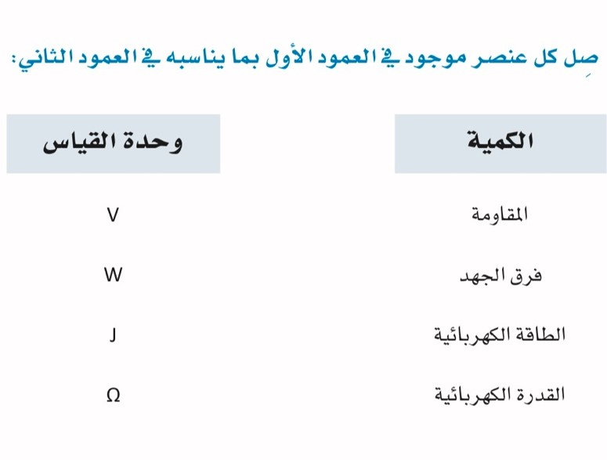
ﺃﻭﻻً: ﺍﻟﻨﺸﺎﻁ ﺍﻟﻨﻈﺮﻱ :
ﺛﺎﻧﻴﺎً: ﺍﻟﻨﺸﺎﻁ ﺍﻟﻌﻤﻠﻲ : ﻣﺤﺎﻛﺎﺓ ﺍﻟﺪﻭﺍﺋﺮ ﺑﺎﺳﺘﺨﺪﺍﻡ ﻣﻠﺘﻲ ﺳﻴﻢ ﻻﻳﻒ

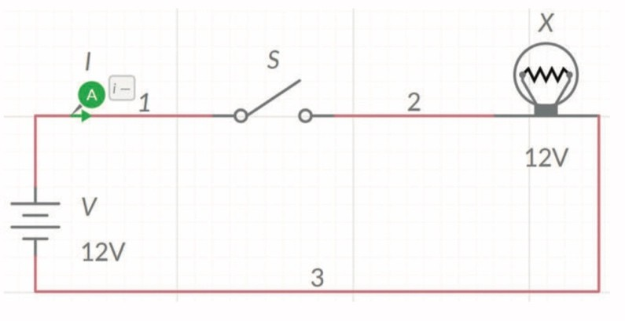
-１ ﺻﻤﻤﻲ ﺍﻟﺪﺍﺋﺮﺓ ﺍﻟﺘﻠﯿﺔ ﻭﺛﻢ ﺷﻐﻠﻲ ﺍﻟﻤﺤﺎﻛﺎﺓ ﺛﻢ ﺁﻏﻠﻘﻲ ﺍﻟﻤﻔﺘﺎﺡ S ، ﻭﺍﻛﺘﺒﻲ ﻣﺎ ﺗﻼﺣﻈﯿﻪ .

-２ ﺻﻠﻲ ﺍﻷﻣﯿﺘﺮ ﺑﺎﻟﺪﺍﺋﺮﺓ ، ﻭﺍﻛﺘﺒﻲ ﺍﻟﻘﯿﻤﺔ ﺍﻟﺘﻲ ﻳﻌﺮﺿﻬﺎ .

-３ ﻏﯿﺮﻱ ﻗﯿﻤﺔ ﺍﻟﻤﺼﺪﺭ ﺇﻟﻰ 5V ﺛﻢ ﺇﻟﻰ 1V ، ﻣﺎﺫﺍ ﺗﻼﺣﻈﻲ ﻓﻲ ﻛﻞ ﺣﺎﻟﺔ ؟

-４ ﻏﯿﺮﻱ ﻗﯿﻤﺔ ﺍﻟﻤﺼﺪﺭ ﺇﻟﻰ 15V ﺛﻢ ﺇﻟﻰ. 20V ، ﻣﺎﺫﺍ ﺗﻼﺣﻈﻲ ﻓﻲ ﻛﻞ ﺣﺎﻟﺔ ؟

ﺩﻋﺎﺋﻲ ﻟﻜﻦ ﺑﺎﻟﺘﻮﻓﻴﻖ ﺃ. ﻣﺮﺍﻡ ﺍﻟﻔﺮﻳﺠﻲ

ﺍﻟﻤﻤﻠﻜﺔ ﺍﻟﻌﺮﺑﻴﺔ ﺍﻟﺴﻌﻮﺩﻳﺔ ﻭﺯﺍﺭﺓ ﺍﻟﺘﺮﺑﻴﺔ ﻭﺍﻟﺘﻌﻠﻴﻢ
ﺑﺴﻢ ﺍﻟﻠﻪ ﺍﻟﺮﺣﻤﻦ ﺍﻟﺮﺣﯿﻢ

ﺍﻻﺧﺘﺒﺎﺭ ﺍﻟﻌﻤﻠﻲ ﻟﻤﺎﺩﺓ )ﺍﻟﻬﻨﺪﺳﺔ ( 1447 ﮬـ ﺍﻟﻔﺼﻞ ﺍﻟﺪﺭﺍﺳﻲ ﺍﻷﻭﻝ
ﻣﺪﺍﺭﺱ ﺍﻟﺘﺮﺑﻴﺔ ﺍﻟﻨﻤﻮﺫﺟﻴﺔ – ﺍﻟﻨﺰﻫﻪ

ﺍﺳﻢ ﺍﻟﻄﺎﻟﺒﺔ...............................................................: ﺍﻟﺼﻒ ......................: ﻧﻤﻮﺫﺝ ) 2 (
ﻋﺰﻳﺰﺗﻲ ﺍﻟﻄﺎﻟﺒﺔ :
* ﻣﺴﺘﻌﻴﻨﺔ ﺑﺎﻟﻠﻪ ﺍﺑﺪﺋﻲ ﺃﻭﻻً ﺑﺘﻨﻔﻴﺬ ﺍﻟﻨﺸﺎﻁ ﺍﻟﻨﻈﺮﻱ ﺍﻟﺬﻱ ﻗﻤﺖ ﺑﺎﺧﺘﻴﺎﺭﻩ ،ﺛﻢ ﺃﺟﻴﺒﻲ ﺗﺒﻌﺎً ﻟﺬﻟﻚ ﻋﻠﻰ ﺍﻟﻨﺸﺎﻁ ﺍﻟﻌﻤﻠﻲ
* ﺗﺬﻛﺮﻱ ﺃﻥ ﻫﻨﺎﻙ ﺩﺭﺟﺎﺕ ﻣﺨﺼﺼﺔ ﻟﺘﻔﻌﻴﻞ ﺍﻟﻤﻬﺎﺭﺍﺕ ﺍﻟﻌﻠﻤﻴﺔ .
ﺃﻭﻻً: ﺍﻟﻨﺸﺎﻁ ﺍﻟﻨﻈﺮﻱ :
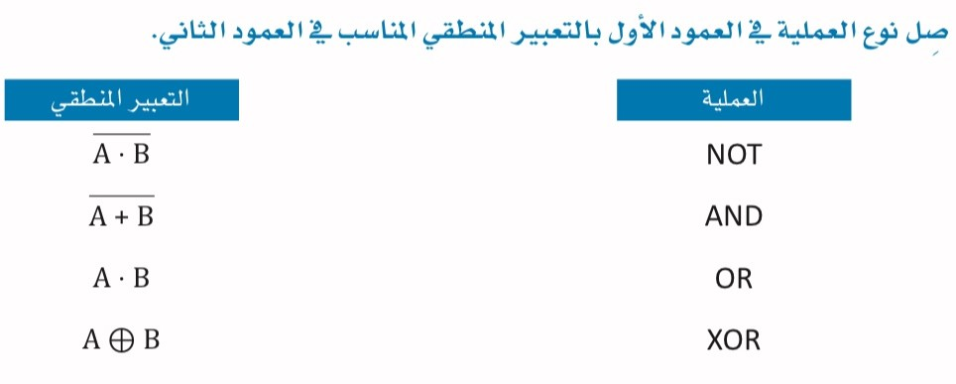

10

ﺛﺎﻧﻴﺎً: ﺍﻟﻨﺸﺎﻁ ﺍﻟﻌﻤﻠﻲ : ﻣﺤﺎﻛﺎﺓ ﺍﻟﺪﻭﺍﺋﺮ ﺑﺎﺳﺘﺨﺪﺍﻡ ﺩﻭﺍﺋﺮ ﺗﻨﻜﺮﻛﺎﺩ .

-１ ﺻﻤﻤﻲ ﺍﻟﺪﺍﺋﺮﺓ ﺍﻟﺘﺎﻟﯿﺔ ﻭﺛﻢ ﻗﻮﻣﻲ ﺑﺘﺤﺪﻳﺪ ﺍﻟﺨﻄﺄ ﻓﻲ ﮬﺬﻩ ﺍﻟﺘﻮﺻﯿﻼﺕ ؟ ﻭﻣﺎ ﺍﻟﺬﻱ ﻳﺘﻌﯿﻦ ﻋﻠﯿﻚِ ﻓﻌﻠﻪ ﻟﺘﺼﺤﯿﺤﻪ ؟
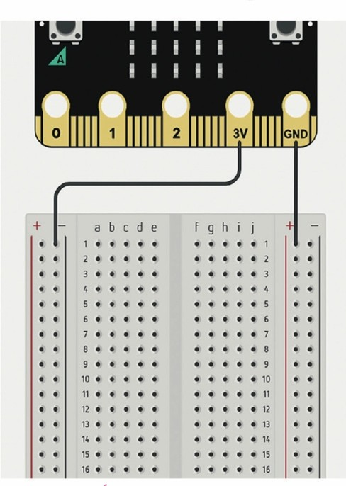

ﺩﻋﺎﺋﻲ ﻟﻜﻦ ﺑﺎﻟﺘﻮﻓﻴﻖ ﺃ. ﻣﺮﺍﻡ ﺍﻟﻔﺮﻳﺠﻲ

ﺍﺳﻢ ﺍﻟﻄﺎﻟﺒﺔ...............................................................: ﺍﻟﺼﻒ ......................: ﻧﻤﻮﺫﺝ ) 3 (
10

ﺍﻟﻤﻤﻠﻜﺔ ﺍﻟﻌﺮﺑﻴﺔ ﺍﻟﺴﻌﻮﺩﻳﺔ ﻭﺯﺍﺭﺓ ﺍﻟﺘﺮﺑﻴﺔ ﻭﺍﻟﺘﻌﻠﻴﻢ
ﺑﺴﻢ ﺍﻟﻠﻪ ﺍﻟﺮﺣﻤﻦ ﺍﻟﺮﺣﯿﻢ

ﺍﻻﺧﺘﺒﺎﺭ ﺍﻟﻌﻤﻠﻲ ﻟﻤﺎﺩﺓ )ﺍﻟﻬﻨﺪﺳﺔ ( 1447 ﮬـ ﺍﻟﻔﺼﻞ ﺍﻟﺪﺭﺍﺳﻲ ﺍﻷﻭﻝ
ﻣﺪﺍﺭﺱ ﺍﻟﺘﺮﺑﻴﺔ ﺍﻟﻨﻤﻮﺫﺟﻴﺔ – ﺍﻟﻨﺰﻫﻪ

ﻋﺰﻳﺰﺗﻲ ﺍﻟﻄﺎﻟﺒﺔ :
* ﻣﺴﺘﻌﻴﻨﺔ ﺑﺎﻟﻠﻪ ﺍﺑﺪﺋﻲ ﺃﻭﻻً ﺑﺘﻨﻔﻴﺬ ﺍﻟﻨﺸﺎﻁ ﺍﻟﻨﻈﺮﻱ ﺍﻟﺬﻱ ﻗﻤﺖ ﺑﺎﺧﺘﻴﺎﺭﻩ ،ﺛﻢ ﺃﺟﻴﺒﻲ ﺗﺒﻌﺎً ﻟﺬﻟﻚ ﻋﻠﻰ ﺍﻟﻨﺸﺎﻁ ﺍﻟﻌﻤﻠﻲ
* ﺗﺬﻛﺮﻱ ﺃﻥ ﻫﻨﺎﻙ ﺩﺭﺟﺎﺕ ﻣﺨﺼﺼﺔ ﻟﺘﻔﻌﻴﻞ ﺍﻟﻤﻬﺎﺭﺍﺕ ﺍﻟﻌﻠﻤﻴﺔ .
ﺃﻭﻻً: ﺍﻟﻨﺸﺎﻁ ﺍﻟﻨﻈﺮﻱ : ﺳﻤﻲ ﺍﻟﻤﻜﻮﻧﺎﺕ ﺍﻹﻟﻜﺘﺮﻭﻧﻴﺔ ﺍﻟﺘﺎﻟﻴﺔ :

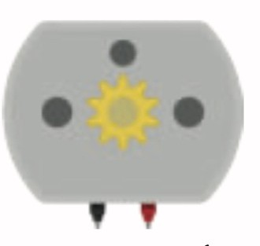 | 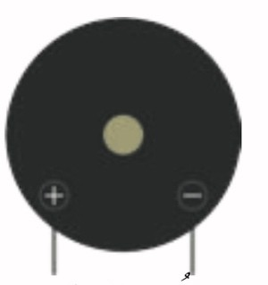 | 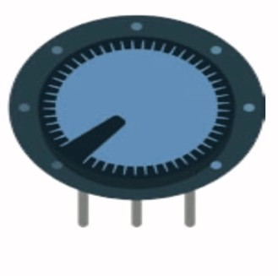 | 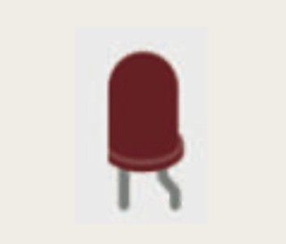

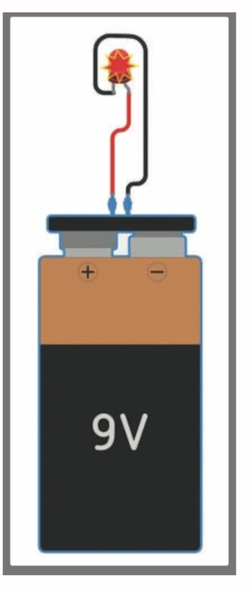
ﺛﺎﻧﻴﺎً: ﺍﻟﻨﺸﺎﻁ ﺍﻟﻌﻤﻠﻲ : ﻣﺤﺎﻛﺎﺓ ﺍﻟﺪﻭﺍﺋﺮ ﺑﺎﺳﺘﺨﺪﺍﻡ ﺩﻭﺍﺋﺮ ﺗﻨﻜﺮﻛﺎﺩ

-１ ﺃﻧﺸـﺌﻲ ﺍﻟﺪﺍﺋﺮﺓ ﺍﻟﺘﺎﻟﯿﺔ ﻭﺷﺨﺼﻲ ﺍﻟﻤﺸﻜﻠﺔ ﻓﻲ ﮬﺬﻩ ﺍﻟﺪﺍﺋﺮﺓ ﻭﺃﺻﻠﺤﯿﻬﺎ ، ﻣﻊ ﺗﺒﺮﻳﺮ ﺍﻟﺘﻐﯿﺮ ﺍﻟﺬﻱ ﺃﺟﺮﻳﺘﯿﻪ ﻋﻠﻰ ﺍﻟﺪﺍﺋﺮﺓ .

ﺩﻋﺎﺋﻲ ﻟﻜﻦ ﺑﺎﻟﺘﻮﻓﻴﻖ ﺃ. ﻣﺮﺍﻡ ﺍﻟﻔﺮﻳﺠﻲ

